Respuestas Guía: 4º Básico
Resolver adiciones usando algoritmo y descomposición aditiva.

- Resuelve las siguientes adiciones por descomposición aditiva.
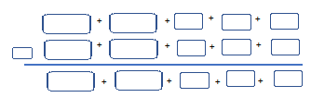
- 12.346 + 32.532 =

6
40
300
2.000
10.000
+
2
30
500
2.000
30.000
40.000
4.000
800
70
8
44.878

- 38. 591 + 21.403 =

1
90
500
8.000
30.000
3
0
400
+
1.000
20.000

4
90
900
9.000
50.000
59.994

- 57.035 + 42.721 =

5
30
0
7.000
50.000
1
20
700
+
2.000
40.000
50
6
700
9.000
90.000
99.756

- 80.382 + 15.604=
2
80
300
0
80.000
4
0
+
600
5.000
10.000
90.000
5.000
900
80
6
95.986

DM | UM | c | d | u
1 | 8. | 5 | 6 | 0
6 | 1. | 3 | 4 | 7
7 | 9. | 9 | 0 | 7
- Resuelve los siguientes ejercicios utilizando el algoritmo de la adición.
1
+
DM | UM | c | d | u
5 | 7. | 3 | 1 | 5
4 | 1. | 0 | 6 | 2
9 | 8. | 3 | 7 | 7
DM | UM | c | d | u
2 | 4. | 1 | 9 | 4
7 | 3. | 7 | 0 | 4
9 | 7. | 8 | 9 | 8

+
+

DM | UM | c | d | u
4 | 6. | 0 | 4 | 7
3 | 5. | 2 | 3 | 8
8 | 1. | 2 | 8 | 5
1
1
1
1
1
1
1
DM | UM | c | d | u
1 | 8. | 7 | 6 | 4
2 | 1. | 6 | 1 | 5
4 | 0. | 3 | 7 | 9
DM | UM | c | d | u
1 | 7. | 3 | 8 | 5
4 | 6. | 3 | 5 | 7
6 | 3. | 7 | 4 | 2
+
+
+

Ahora pondremos 3 sumandos. Debes realizarlo por algoritmo y también por descomposición aditiva.
DM | UM | c | d | u
6 | 2. | 1 | 2 | 5
1 | 3. | 2 | 3 | 1
2 | 1. | 4 | 2 | 1
9 | 6. | 7 | 7 | 7
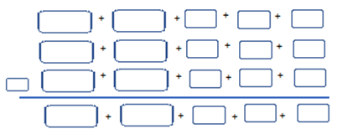
62.125 + 13.231 + 21. 421 = 96.777
5
7
1
1
70
20
30
20
700
400
200
100
6.000
1.000
3.000
2.000
90.000
20.000
10.000
60.000
+
+

Desafío
Este es un cuadrado mágico, para resolverlo debes lograr que la suma de todas las filas, columnas y diagonales sea igual a 34.
Esta es una opción de respuesta, puede haber otras, lo importante es que sume 34 en las filas, columnas y diagonales.
